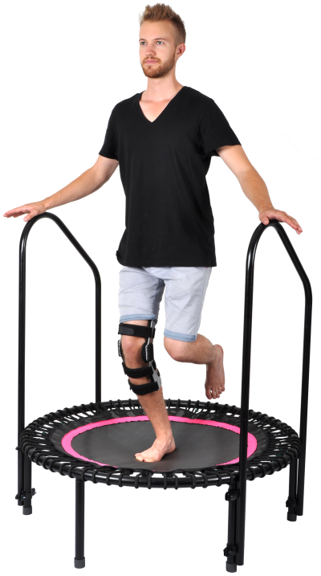
Schwingen für einen starken Rücken
Köln, Januar 2017 – Bei dem Wort Trampolin denken viele Menschen zuerst an ein Kinderspielzeug oder ein Turngerät für durchtrainierte Sportler. Doch spezielle Minitrampoline mit hochelastischen Gummiseilringen haben ihren Ursprung im Gesundheitsbereich und werden für ein gelenkschonendes Training zur Rehabilitation vieler Volkskrankheiten eingesetzt.
Wissenschaftler der NASA kamen auf der Suche nach einem geeigneten Training für Astronauten zur Erkenntnis, dass die Bewegung auf dem Trampolin die beste Lösung diesseits des Mondes ist. Diese effizienteste und effektivste Art zu trainieren, hat sich auch längst in der Therapie und im Training bewährt. Das Geheimnis des bellicon® Minitrampolins basiert auf dem Wechsel zwischen vierfacher Erdanziehung und kurzzeitiger Schwerelosigkeit, der jeden Muskel, jede Faser, jede Zelle aktiviert.
Aktiv gegen Rückenschmerzen, Osteoporose oder Stress
Das bellicon® unterscheidet sich von anderen Minitrampolinen durch seine patentierte Seilringfederung und passt sich dank fünf verschiedener Stärken jeder Trainingsart und jedem Gewicht bis zu 200 Kilogramm an. Die außergewöhnlich weiche Schwingung des bellicon® Minitrampolins wird nicht durch harte Metallfedern, sondern durch einzelne hochelastische Gummiseilringe aus hochwertigstem Kautschuk erzeugt und sorgt für ein rücken- und gelenkschonendes Training. Aufgrund des effektiven und schonenden Trainings sowie der positiven Effekte auf die Rückenmuskulatur, Wirbelsäule und Bandscheiben ist das bellicon® – als bislang einziges Minitrampolin – seit 2008 mit dem AGR-Gütesiegel ausgezeichnet. Kaum ein anderes Trainingsgerät schafft diese mühelose Verbindung von Fitness und Gesundheit.
Studien zufolge zählt Trampolinspringen zu den effektivsten Ganzkörpertrainingsmethoden. Durch die Druck- und Zugbewegungen beim Schwingen auf dem Minitrampolin wird die Versorgung der Bandscheiben mit Flüssigkeit und Nährstoffen verbessert. Regelmäßige Bewegung auf dem bellicon® beugt Muskelschwund vor und vermeidet durch Bewegungsmangel bedingte Erkrankungen. Laut einer aktuellen Studie ist Trampolinspringen in der Fettverbrennung um 50 Prozent effizienter als Joggen und schont dabei Rücken und Gelenke.
Selbst Menschen mit Bewegungseinschränkungen oder starkem Übergewicht können, dank der variablen Intensität, schonend darauf trainieren. Durch die Auf- und Abwärtsbewegungen wird ein Druck erzeugt, den die Knochen zur Regeneration benötigen und um neue Knochendichte aufzubauen. Die Instabilität der Matte in Verbindung mit den hochelastischen Seilringen schafft bei jeder Schwingung eine neue Situation und der Körper muss diese verschiedenen Gegebenheiten durch Balance und Koordination ausgleichen. Dies trainiert, fast wie nebenbei, das Gleichgewicht.
Immer und Überall
Mit dem bellicon® ist ein Training an nahezu jedem Ort und zu jeder Zeit möglich. Kompakt vereint das Minitrampolin Spaß und Training auf einem Durchmesser von maximal 125 cm und passt somit in das kleinste Wohnzimmer oder auch an den Schreibtisch. Da die Gummiseilringe nahezu geräuschlos sind, kann selbst zu den ungewöhnlichsten Uhrzeiten gesprungen werden, ohne des Nachbars Zorn auf sich zu ziehen.
Außerordentliche Qualität „Made in Germany“
Seit 1986 wird das Minitrampolin stetig weiterentwickelt, um den hohen Qualitätsstandard zu garantieren. Die Produktion „Made in Germany" sichert dies zusätzlich. Die außerordentliche Elastizität der bellicon® Seilringe sind das Ergebnis von über 20 Jahren konsequenter Entwicklungsarbeit, im Jahr 2002 wurde das einzigartige Federungssystem patentiert. Mit über 2000 Variationen ist das bellicon® das vielfältigste Minitrampolin auf dem Markt.
Weitere Informationen: unter www.bellicon.com
Über die bellicon Deutschland GmbH
Die 2003 als Nachfolger der Firma VTM und Tochter der bellicon AG gegründete bellicon Deutschland GmbH mit Sitz in Köln hat es sich zum Ziel gesetzt, Menschen in Bewegung zu bringen. bellicon zählt mit 30 Jahren Minitrampolin-Erfahrung zu den international führenden Herstellern und Anbietern der Fitness- und Gesundheitsbranche. Als Marktführer im Bereich hochelastische Minitrampoline hat bellicon Niederlassungen in den USA, Schweiz, Niederlande, Belgien, Italien und Frankreich und exportiert von Deutschland aus weltweit.
Pressekontakt:
bellicon Deutschland GmbH
Schanzenstraße 6-20
51063 Köln
Tel.: +49 (0)221 888 258 0
Fax: +49 (0)221 888 258 29
E-Mail: presse@bellicon.de

